Sprawozdanie – AI2 Temat 4

Routing i serwisy w Angular

Aleksander Łysoń, 46587

## Utworzenie nowego projektu z mechanizmem routing

Utworzono nowy projekt z opcją *–routing*. W komponencie **app.component.html** dodano znacznik *<router-outlet>*.

## Dodanie klas komponentów

Przy użyciu Angular CLI dodano komponenty *list*, *details, add-person* oraz *not-found*.

## Skonfigurowanie routingu

Skonfigurowano moduł **app.routes.ts**.

W komponencie *details* zaimplementowano mechanizm przechwytywania parametru w ścieżce jego wywołania.

## Implementacja serwisu przechowującego dane w LocalStorage

Przy użyciu Angular CLI utworzono serwis o nazwie *person*.



Zaimplementowano w nim metody do wczytania danych z LocalStorage, wczytania elementu wskazanego indeksem, dodania pojedynczego obiektu *Person* do LocalStorage oraz usunięcia wskazanego indeksem obiektu z LocalStorage.

## Implementacja funkcji dodawania nowych danych

Dodano przycisk nawigujący do widoku dodania nowego elementu danych. Zdefiniowano pole typu Person reprezentujące nowe dane osobowe. Wykonano formularz.

Następnie sprawdzono, czy nowa osoba pojawiła się w LocalStorage.

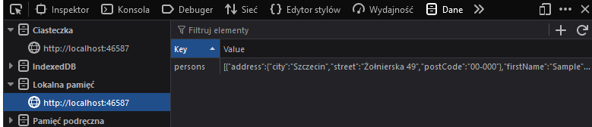

## Implementacja funkcjonalności wyświetlania danych

Dodano funkcjonalność wyświetlania danych na temat osoby po kliknięciu w jej dane.

## Implementacja funkcjonalności usuwania

W pliku **list.component.ts** zaimplementowano metodę *delete*, która uruchamia się poprzez kliknięcie przycisku *delete* obok danych osoby na liście. Teraz, po klikinęciu na przycisk, osoba jest usuwana z listy, tak jak jej reprezentacja w LocalStorage.

